I. Phụ huynh nhận được tin nhắn mời tham gia SISAP của nhà trường
- Sau khi nhận được tin nhắn mời tham gia SISAP từ nhà trường, phụ huynh nhấn địa chỉ nhà trường gửi thông qua tin nhắn.
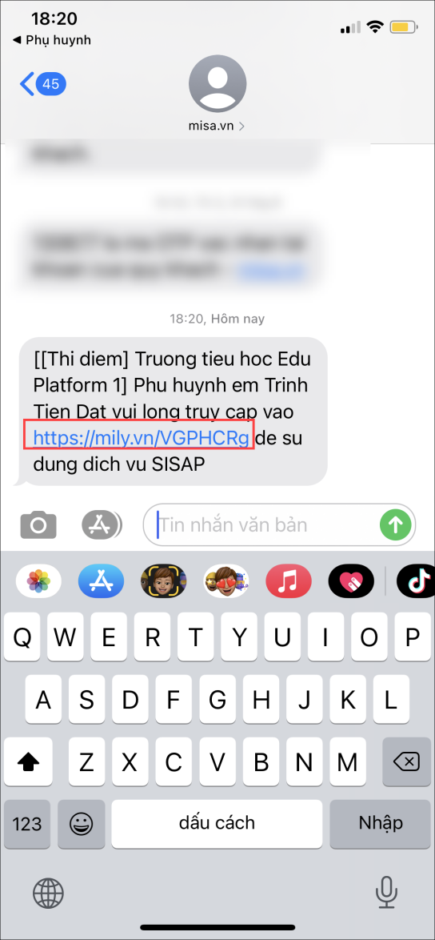
- Tại đây, anh/chị nhìn thấy thông tin của con em mình.
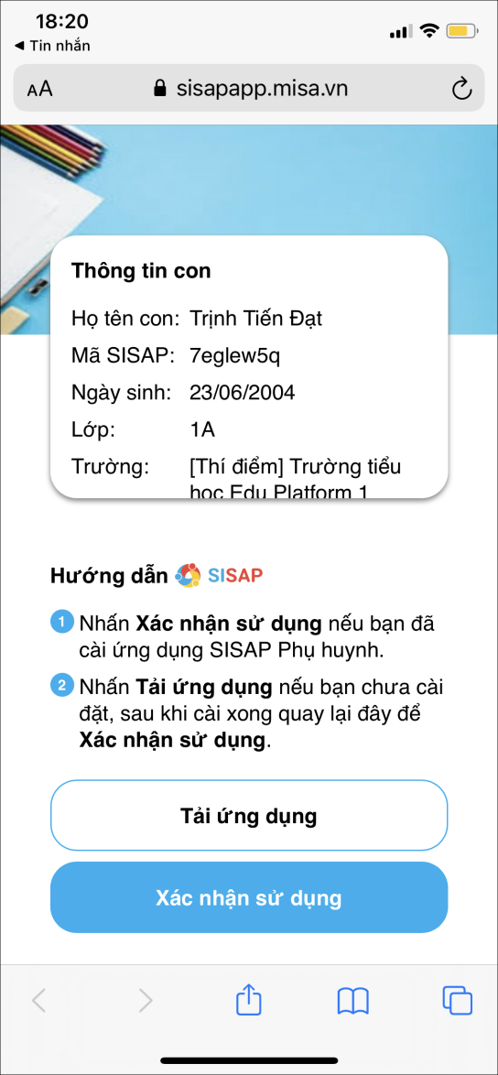
  - Trường hợp trên điện thoại anh/chị chưa có ứng dụng SISAP, nhấn Tải ứng dụng để tải ứng dụng SISAP về điện thoại (Xem hướng dẫn tải ứng dụng SISAP tại đây)
  - Trường hợp trên điện thoại anh/chị đã có ứng dụng SISAP, nhấn Xác nhận sử dụng/ nhấn Mở
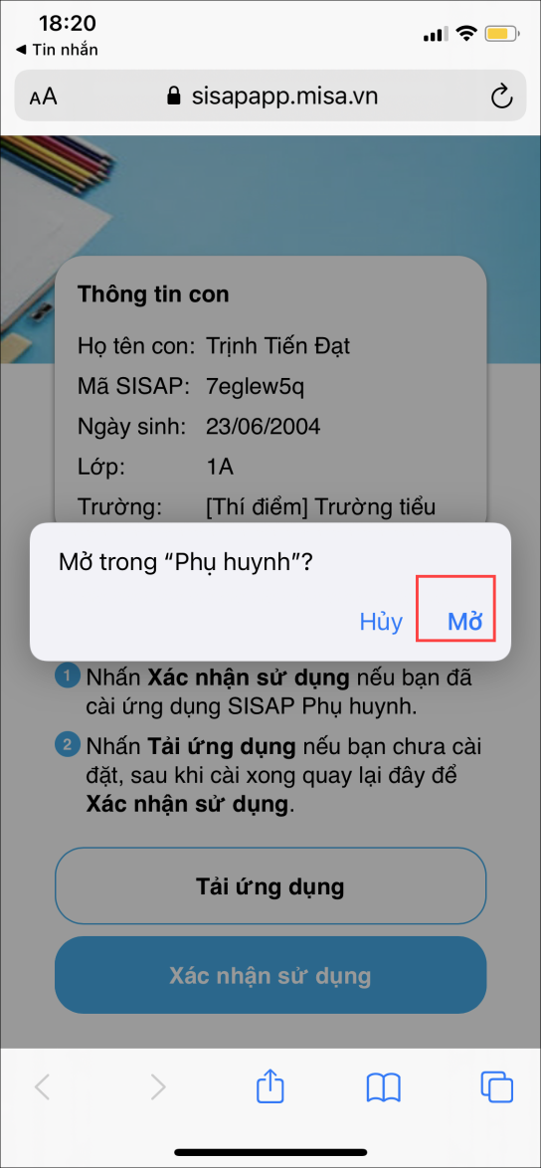
- Anh/chị thực hiện đăng nhập vào SISAP thông qua tài khoản Zalo bằng cách nhấn Đăng nhập với Zalo/ nhấn Mở
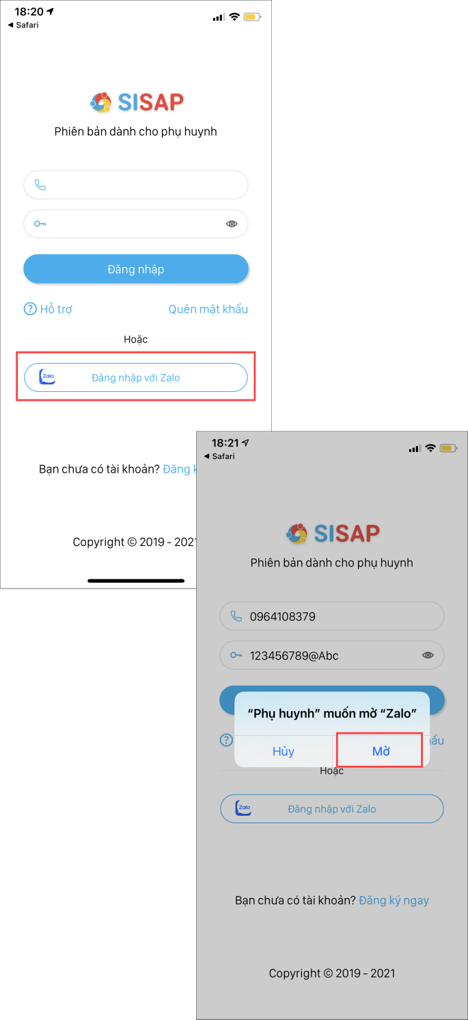
- Nhấn Mở
- Nhập số điện thoại anh/chị đăng ký tài khoản Zalo, nhấn Bắt Đầu sử dụng
Lưu ý: Anh/chị nên sử dụng số điện thoại đăng ký Zalo giống với số điện thoại đăng ký với nhà trường (số điện thoại anh/chị nhận tin nhắn mời tham gia SISAP)
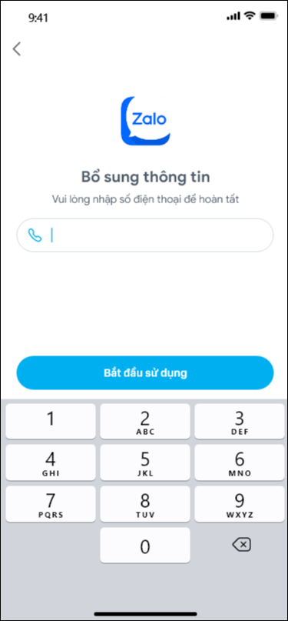Từ lần đăng nhập tiếp theo qua Zalo, anh/chị nhập số điện thoại, mã xác thực để xác thực thông tin và bảo mật dữ liệu của mình.
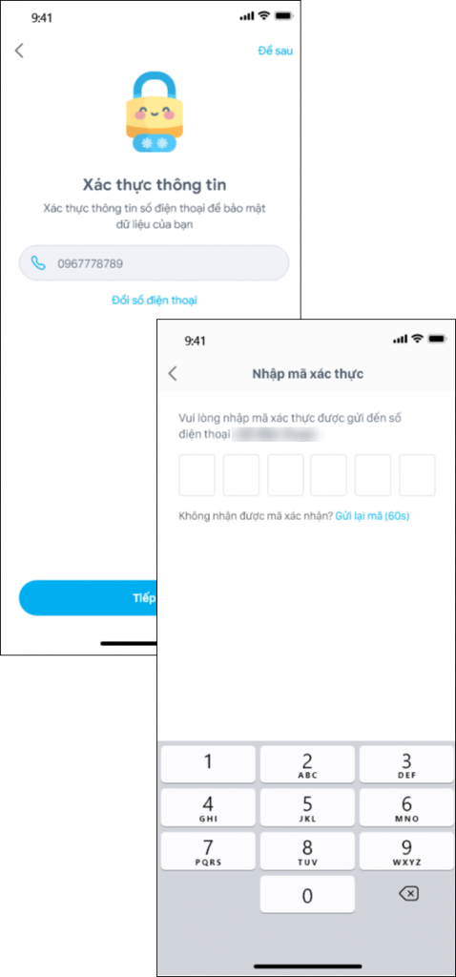
- Trường hợp không có tài khoản Zalo, anh/chị tự đăng ký tài khoản qua số điện thoại bằng cách nhấn Đăng ký ngay
  - Nhập thông tin Họ, tên, SĐT, Email và Mật khẩu
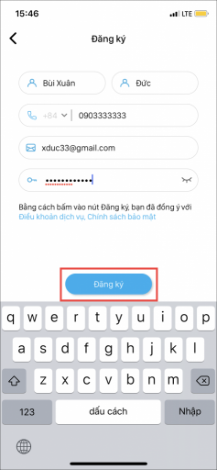
  - Chạm Đăng ký. Nhập Mã xác thực được gửi về điện thoại của anh chị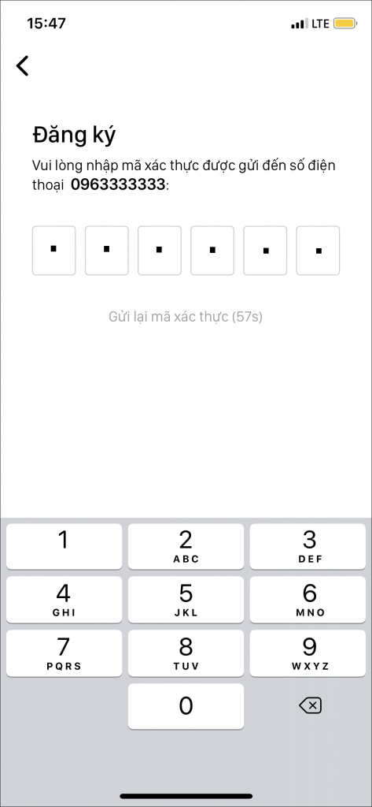
  - Trường hợp phụ huynh đã có tài khoản SISAP, số điện thoại đăng nhập không giống số điện thoại nhà trường gửi tin nhắn, phần mềm hiển thị thông báo:
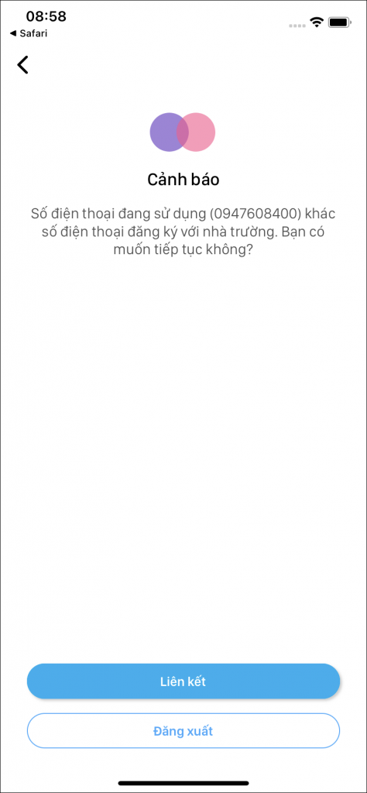Nhấn Liên kết để liên kết liên kết tài khoản với số điện thoại nhà trường gửi thông báo
  - Trường hợp anh/chị đã tạo nhiều hồ sơ con, sau khi nhấn địa chỉ mời tham gia SISAP của nhà trường gửi thông qua tin nhắn SMS thì anh/chị cần chọn hồ sơ con liên kết với thông tin con ở trường.
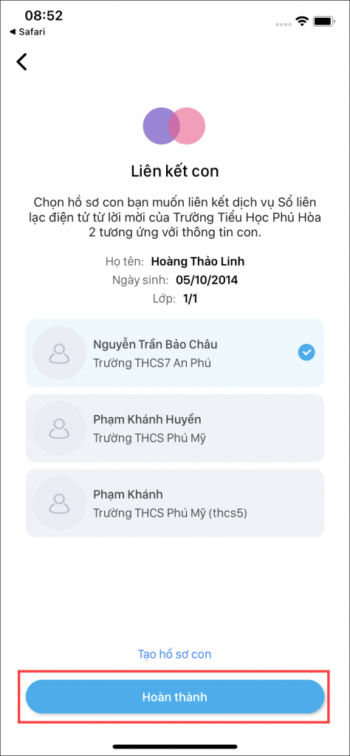
- Nhấn Hoàn thành, ứng dụng tự động liên kết với thông tin con ở trường. Bố mẹ theo dõi ngay được các thông tin học tập, tiền học, ôn tập trực tuyến, … trên ứng dụng SISAP ngay khi giáo viên cập nhật thông tin.
-    